[存在与多篇论文图像数据重叠问题！河南大学淮河医院与论上海交通大学医学院同仁医院合作文被撤稿](https://mp.weixin.qq.com/s?__biz=Mzk1NzgyODkzOQ==&mid=2247486508&idx=1&sn=f950fed419c2cc6e36ea6f182d5a39a4)

[洞察学术](javascript:void(0);)2025-04-06 09:53:42澳大利亚

# 近日，一篇发表在Oncotarget (2017)刊上的标题为"By up-regulating μ- and δ-opioid receptors, neuron-restrictive silencer factor knockdown promotes neurological recovery after ischemia“通过上调 μ 和 δ 阿片受体，神经元限制性沉默因子敲低可促进缺血后的神经功能恢复(DOI： 10.18632/oncotarget.18195)的研究论文被知名学者Hoya camphorifolia等指出与其他论文之间的图像存在多处重叠。该论文由来自河南大学淮河医院神经内科; 河南大学中医研究所; 上海交通大学医学院同仁医院麻醉科的作者Hui-Min Liang , Li-Jiao Geng , Xiao-Yan Shi , Chao-Gang Zhang , Shu-Yan Wang , Guang-Ming Zhang共同完成。

**通讯作者：Hui-Min Liang(河南大学淮河医院神经内科)**

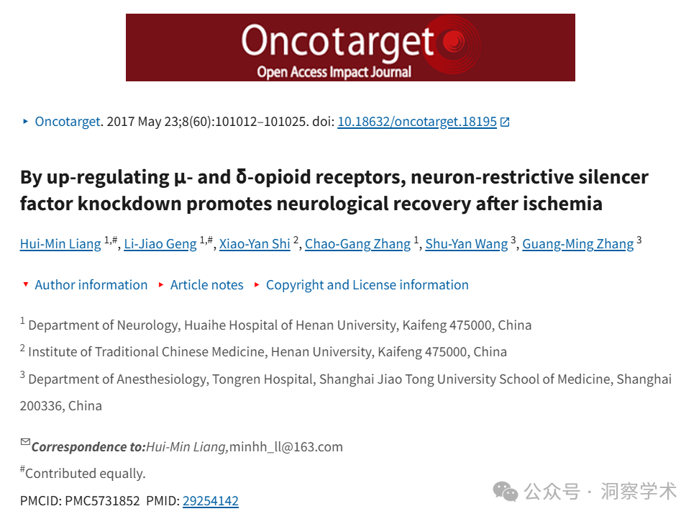

**2021年8月Hoya camphorifolia在pubpeer上提出质疑：**

图 7A。“t-ERK、p-ERK、t-CREB 和 p-CREB 蛋白的蛋白质印迹图像”。

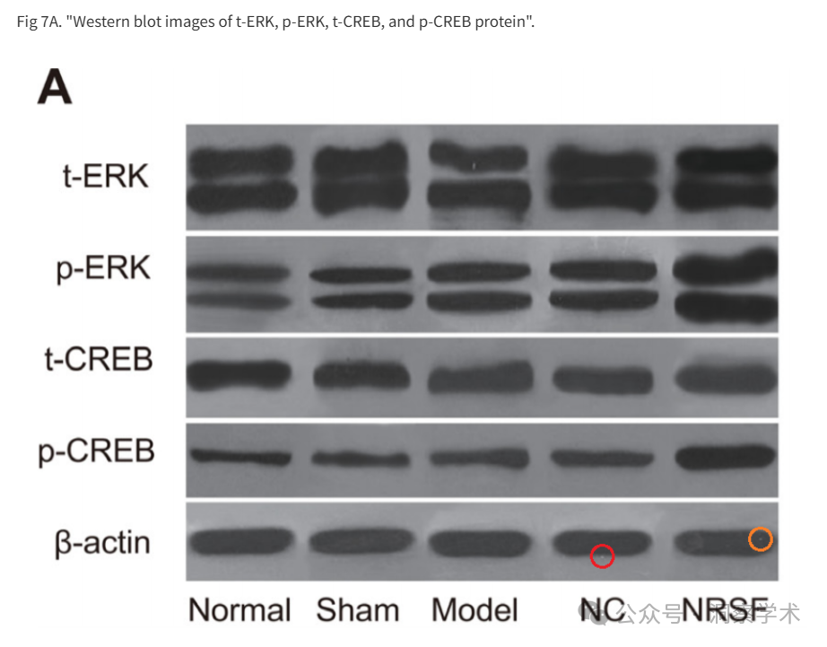

我在上样对照中标记了两个气泡，使其在众多外观中特别容易辨认。例如Wen et al (2018)的图 2C ，“通过 RT-qPCR 和蛋白质印迹检测五种细胞系中的 SPRY4-IT1 和 EZH2 表达...C，通过蛋白质印迹检测五种 LA 细胞系中的 EZH2 蛋白条带”。

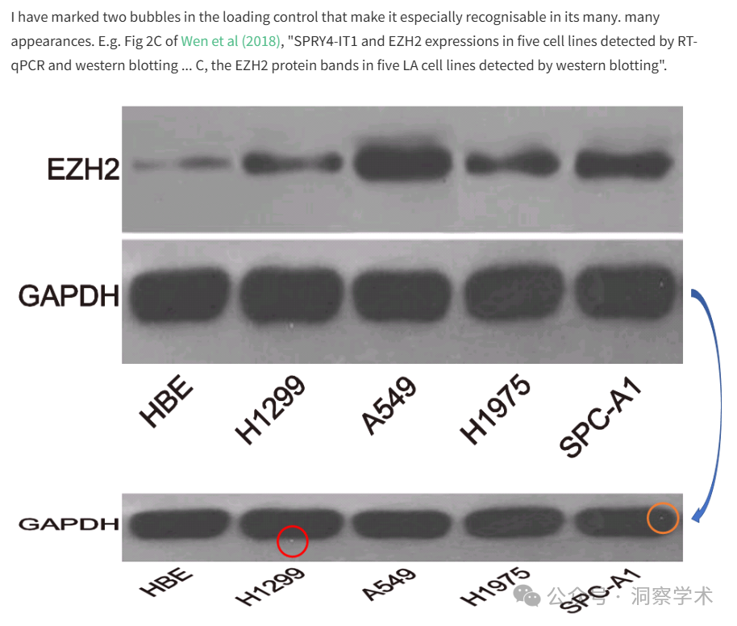

[左]图 3A 来自Shen et al (2017)；[右] 图 4B 来自 Wang et al (2017)。

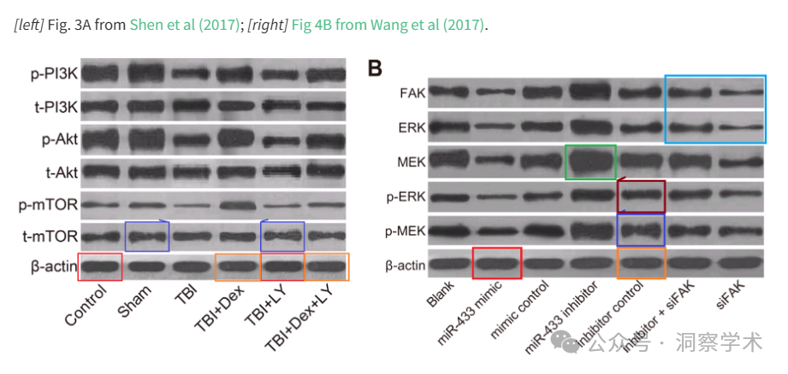

图 5B 也很有趣，“MOR、DOR 和 NRSF 表达的蛋白质印迹图像”。

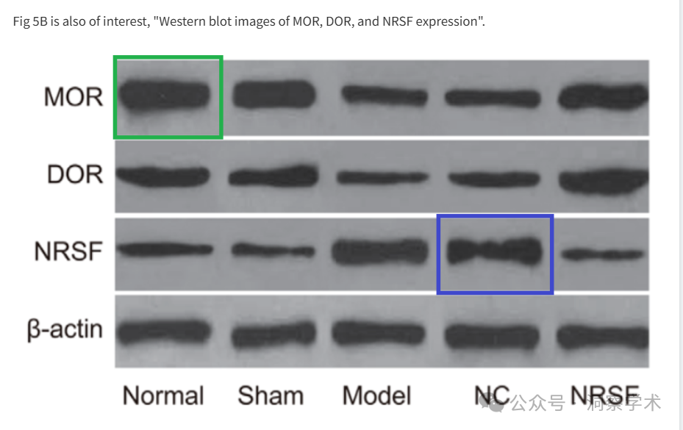

**2021年8月Hoya camphorifolia在pubpeer上提出质疑：**

图1.“模型组大鼠顶叶皮质局部[脑血流量]变化”

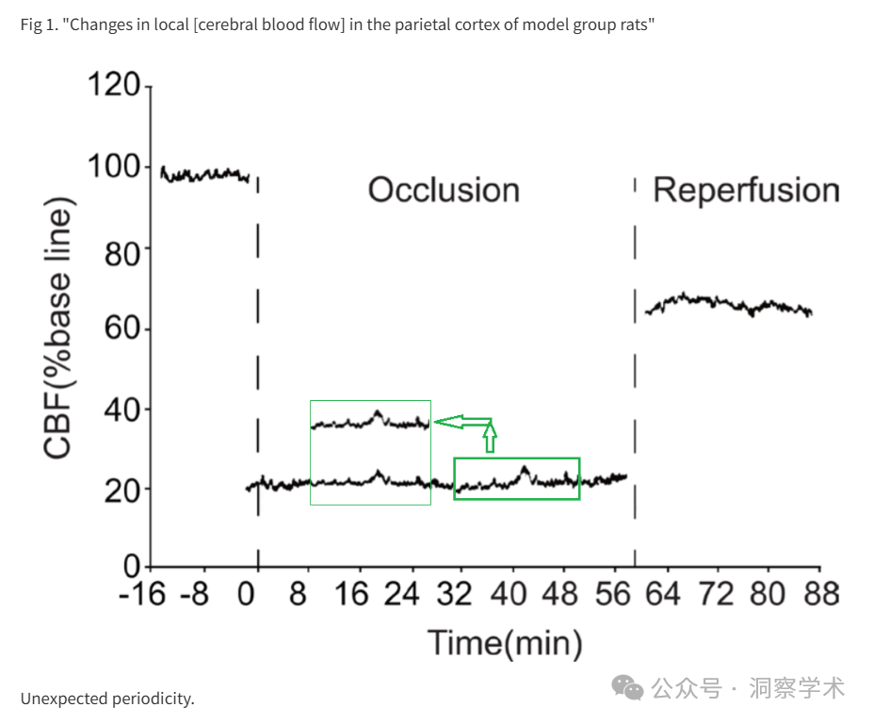

意外的周期性。

**2022年2月Hoya camphorifolia在pubpeer上提出质疑：**

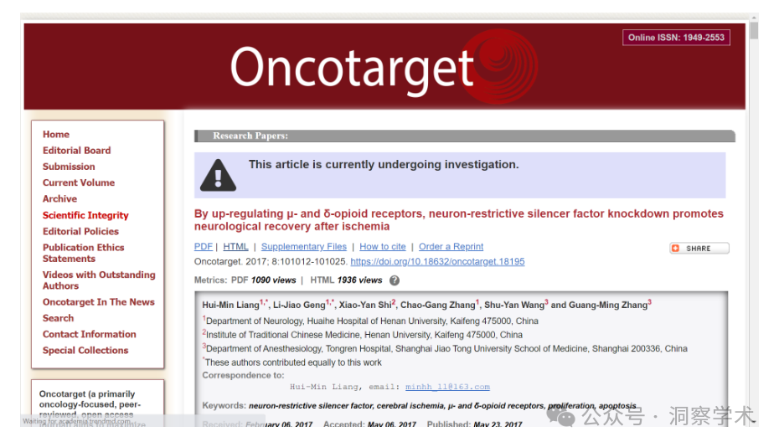

**2023年4月Hoya camphorifolia在pubpeer上提出质疑：**

为了协助调查...

从左侧顺时针方向：

图 4a 来自“SDF-1 / CXCR4介导骨髓间充质干细胞修复大鼠创伤性脑损伤的影响”（Deng et al 2019）。 图 3A . 图 5 摘自“lncRNA ANRIL 过表达上调大鼠 VEGF 表达并通过激活 NF-κB 信号通路促进糖尿病合并脑梗死血管生成”( Zhang et al 2017 ) [正在研究中]。 图 3A 来自“慢病毒介导的肥大细胞表达的膜蛋白 1 沉默促进脑缺血性卒中大鼠的血管生成”（Jian 等人 2019 年）。

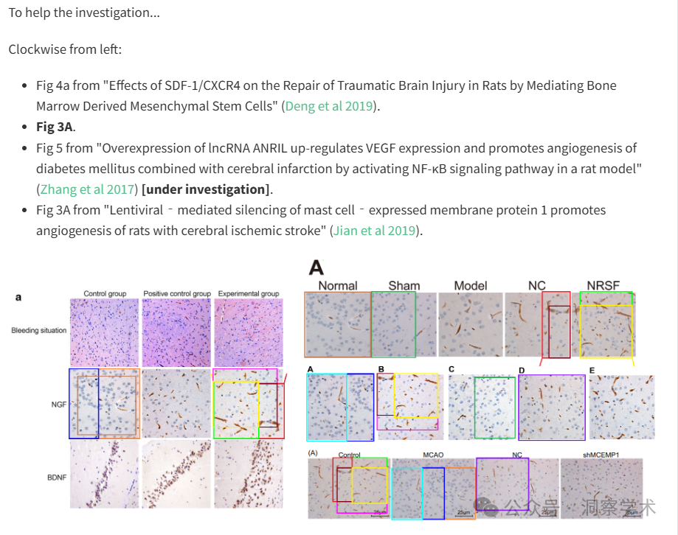

**2025年4月Helichrysum heldreichii 在pubpeer上回复：**

2025 年 4 月 4 日撤回 https://www.oncotarget.com/article/28712/

撤稿：通过上调 μ- 和 δ-阿片受体，神经元限制性沉默因子敲低可促进缺血后的神经功能恢复

Oncotarget。2025；16：256-256。https: //doi.org/10.18632/oncotarget.28712

梁惠民1, , 耿立娇1, , 史晓燕2, 张朝刚1, 王淑艳3 和张光明3

1河南大学淮河医院神经内科，河南开封 475000 2河南大学中医研究所，河南开封 475000 3上海交通大学医学院同仁医院麻醉科，上海 200336 * 以上作者对本文贡献相同

发布日期：2025 年 4 月 4 日

这篇文章已被撤回：Oncotarget 已完成对本文中图像重复的调查。结果发现，在图 3A 中，“假手术”组和“NRSF”组的脑组织 BrdU 免疫组织化学染色图像与之前发表的无关论文 [1] 的图 5 中的面板 B 和 C 存在重叠，该论文现已撤回。“正常”组图像也与同时发表的无关论文 [2] 的图 4A 中的图像重叠。此外，图 7A 中的蛋白质印迹 b-actin 图像与同一篇论文 [2] 的图 3B 中的 b-actin 图像重叠。此外，免疫染色和蛋白质印迹图像也在后来的许多出版物中重现。

尽管我们多次尝试联系作者，询问这些问题，但尚未收到回复。因此，编辑部决定撤回这篇论文。

参考

Zhang B, Wang D, Ji TF, Shi L, Yu JL. lncRNA ANRIL 过表达通过激活 NF-κB 信号通路上调大鼠模型中 VEGF 表达并促进糖尿病合并脑梗死的血管生成。Oncotarget。2017；8：17347-59。https ://doi.org/10.18632/oncotarget.14468 。撤稿于：Oncotarget。2025；16：9。https ://doi.org/10.18632/oncotarget.28572。

邓倩娟，徐晓锋，任军。SDF-1/CXCR4介导骨髓间充质干细胞修复大鼠创伤性脑损伤的作用。Cell Mol Neurobiol。2018；38：467-77。https ://doi.org/10.1007/s10571-017-0490-4

原文：Oncotarget。2017；8：101012-101025。DOI：https ://doi.org/10.18632/oncotarget.18195

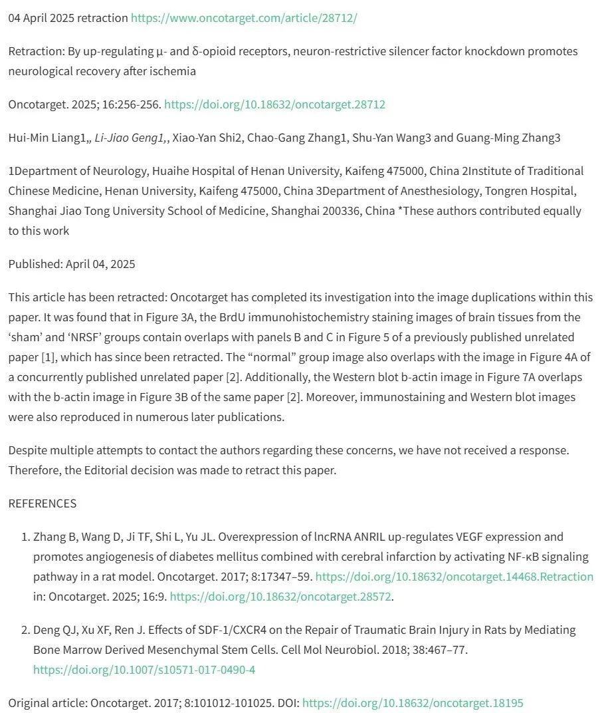

本研究得到河南省科技厅科技攻关项目（编号：142300410368）、河南省教育厅科技攻关项目（编号：14B320019）、河南省科技厅国际科技合作项目（编号：152102410025）、科技厅项目资金（编号：cx0001f01347）、2015年省科技厅项目（编号：152102410025；编号：CX0001F01540）的资助。我们非常感谢研究人员的辛勤工作和审稿人的宝贵建议。

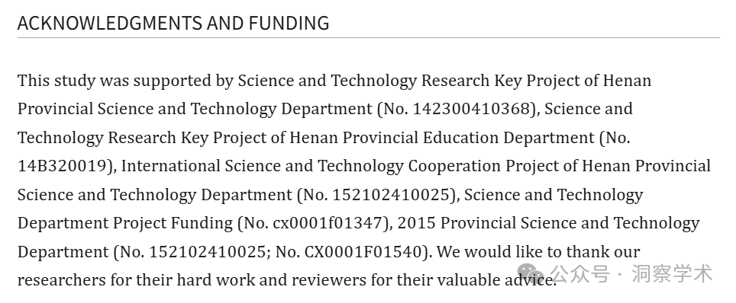

信息链接：

https://pmc.ncbi.nlm.nih.gov/articles/PMC5731852/#ack1

https://pubpeer.com/publications/ED911A17A29D90761B4FB6AFD41EE7#0

免责声明：

本文所涉及的信息均来自公开的学术网站和相关资料，力求内容准确可靠，但无法对其完整性、真实性或时效性作出绝对保证，仅供学术参考。如发现内容存在问题或有纰漏之处，请及通过私信联系我们(QQ: 3926830335)，以便及时核实和修正。

[#河南大学](https://mp.weixin.qq.com/mp/appmsgalbum?__biz=Mzk1NzgyODkzOQ==&action=getalbum&album_id=3931094869686583300#wechat_redirect)